Per poder sol·licitar l’ajut del menjador 2026-2027 has de tenir IDCATMòbil (o qualsevol altre certificat digital).
Pots donar-te d’alta a l’IDCATMòbil si tens DNI/NIE + Targeta Sanitària.


Entra al teu buscador i introdueix https://idcatmobil.seu.cat
Et sortirà: Si tens DNI Si tens NIE
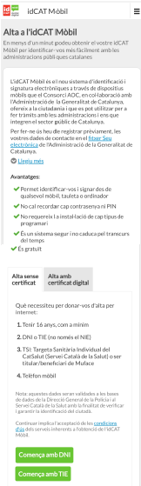
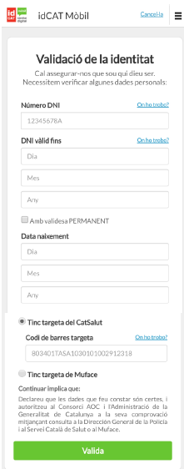
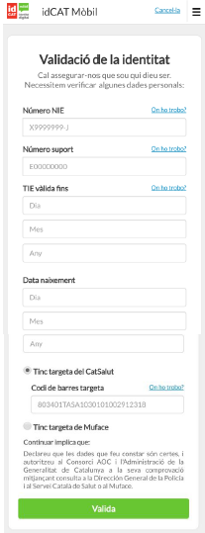

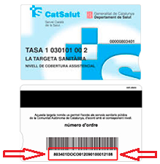

Si no teniu ni DNI ni NIE haureu de presentar la sol·licitud a l’OAC, amb cita prèvia.

